Imenuj slike te odredi je li to voće ili povrće. Zatim oboji odgovarajućim bojama.
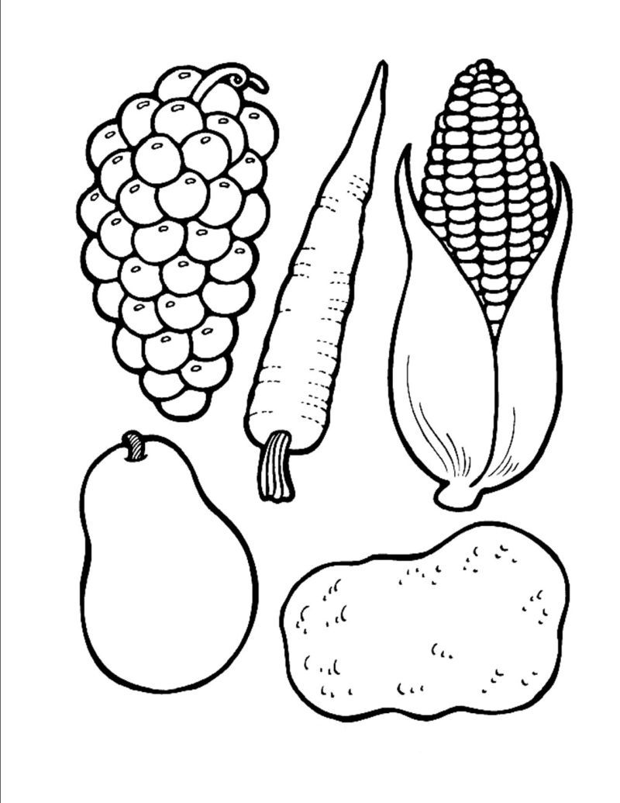

Izvor: widetheme.com

